# 二期规划-官网最新公告

修订历史

|  |  |  |  |  |
| --- | --- | --- | --- | --- |
| **版本** | **日期** | **状态** | **修订人** | **摘要** |
| V0.1 | 2019/11/11 | C | 吴友浩 | 创建需求文档初稿 |

**状态标识：C – Created A - Added M - Modified D – Deleted**

## 最新公告

在首页增加公告栏，限制显示区域的宽度，公告栏中只显示一条最新的数据。

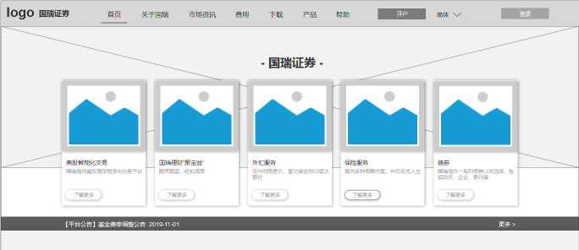

如果文字长度超出一定区间，则进行字幕滚动。



点击公告，通过新标签打开详情页面。

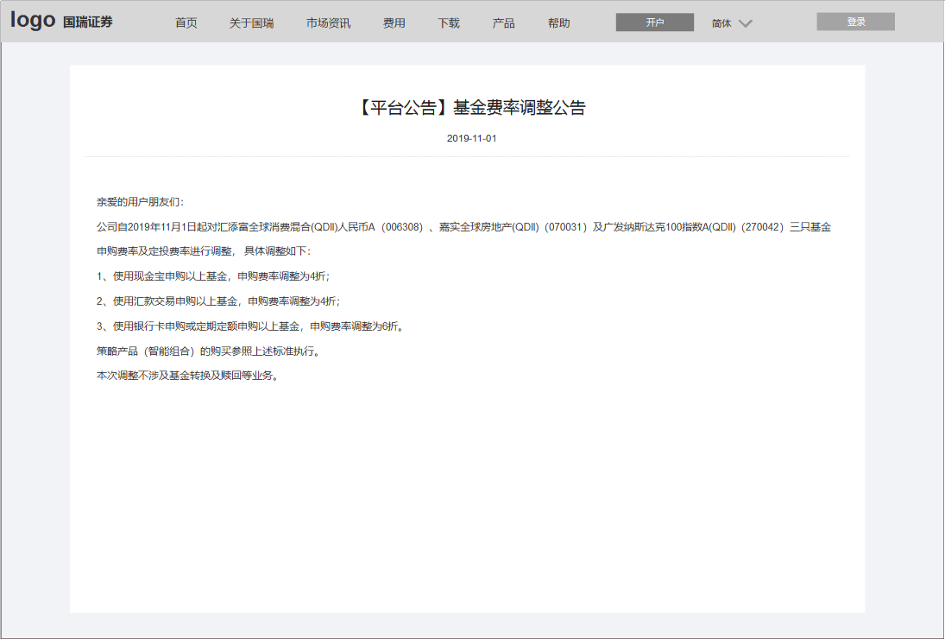

如果点击“更多”则进入最新公告列表，列表显示近半年数据。点击公告标题进入详情页。

